Paris, le 3 Mars 2020
Chère Mélanie,
Le 10 Mars, je fête mon anniversaire de 10 ans, je suis contente, j’organise une grande fête au club, Samedi prochain à 14 heures, On va manger des gâteaux et boire du jus de fruits, ma
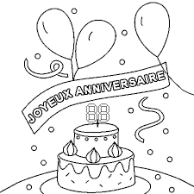
mère fait une surprise pour moi !
je t’attends !
Céline Bernard
33 rue de la paix 72985 Paris
06117945446
1- qui écrit l`invitation?
………………………………………………………………………….
2- cette carte est une invitation à:
a- une pique nique b- un concert c- un anniversaire
3- A quelle heure commence l’anniversaire ?
…………………………………………………………………………………
4- Qui prépare une surprise pour Céline?
…………………………………………… …………………………………….
5- Quel âge a Céline?
………………………………………………………………………………….
6- où est l’anniversaire ?
…………………………………………………………………………………
7- Relève du texte?
- Un adjectif possessif:…………………..….
- Un adjectif : ……………………..……………..
- Corrige les verbes:

1-Nous (prendre)………………………………….. le train.
2-tu (se promener)…………………………………...avec tes ami
3-les enfants (aller)……………………….. à la fête
4-vous (regarder)…………………………………..un match.
5-je (s’habiller)………………….………… pour aller à l’école.
6- Les enfants (aller) ……………………………… au club
7- Ma sœur (prendre)…………………………… du café
8- Nous (manger) ………………………………. de la pizza
9- Vous (se laver) …………………………………….les mains.
10- les élèves (prendre) …………………………… le bus.
11- Tu (aller) ………………………… au jardin.
12- Vous (aller) ………………………….. chez le dentiste.
Mettez les phrases à la forme négative :
- Salma est une élève
………………………………………………………
- Je fais mon devoir.
………………………………………………………
- Vous mangez de la pizza.
………………………………………………………
- Ils regardent la télévision.
……………………………………………………….
- Tu portes une jupe marron.
……………………………………………………….
- Il boit du jus
……………………………………………………….
- J’ai de l’argent
……………………………………………………….
- Il dessine une image
……………………………………………………….
- Vous avez des crayons de couleur
…………………………………………………………
- Vous êtes des professeurs
…………………………………………………………..
Complète les phrases:

- Le soir, Nous prenons le ……………………………………...
- Je …………………………. du poisson à la plage
- le ……………….., il prend le petit déjeuner
- je porte un ………………..…………….…… à la plage.
- Manon ………................................ à 9 heures du soir
- les enfants font un …………………….….……………. à la plage
- A la plage, je me bronze sur la ……………………………..
- A ………………………., Manon prend son déjeuner.
- Le soir, elle …………………….. la télé.
- Il fait ………………………….. à la plage.
- Ecris une phrase sous chaque photo
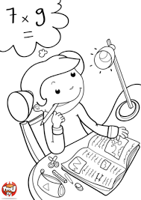
………………………………………………………………………………………………………………………………………….
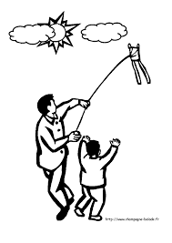
……………………………………………………………………………………………………………………………………….
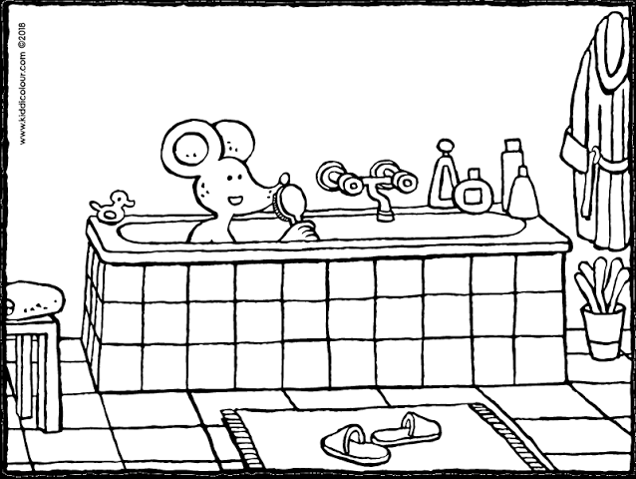
……………………………………………………………………………………………………………………………………….
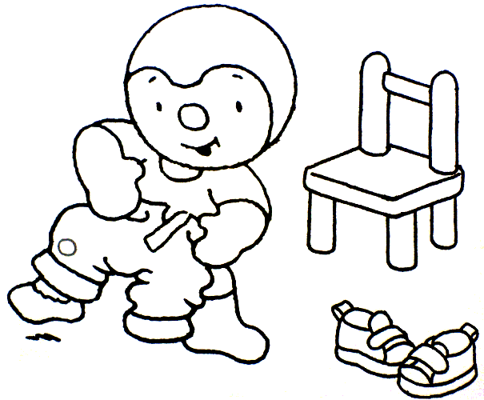
……………………………………………………………………………………………………………………….……………….
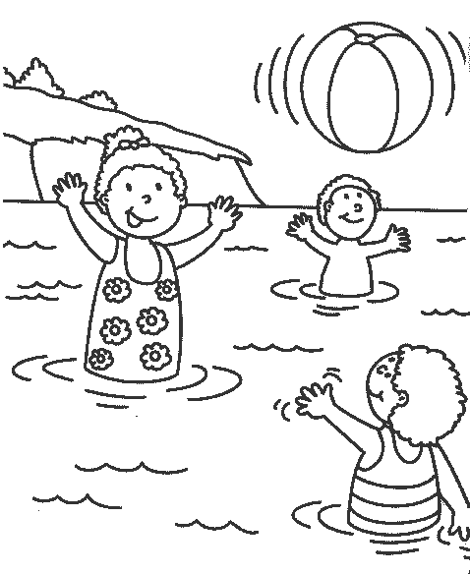
………………………………………………………………………………………………………………………………………..
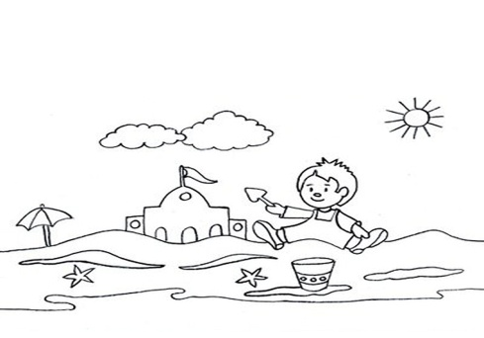
……………………………………………………………………………………………………………………………………….

Complète par une préposition: (au – à la – aux – à l’ – chez)
- Je vais ……………………………… plage.
- Tu vas ……………………………… centre ville.
- Il va ………………………………… États-Unis.
- Elle va …………………………………… église.
- Nous allons ………………………… notre grand-mère.
- Vous allez …………………………… restaurant.
- Ils vont ……………………………… Pays-Bas.
- Elles vont ………………………………… théâtre.
- Paul va ………………………… stade.
- Les élèves vont ……………………… école.
- Nous allons ………………………… club.
- Je vais ……………………………… moi.
- Marc et toi allez ……………………… village.
- Les enfants vont ………………………… le directeur.
- On joue ………………………………… jardin.

Ecris une phrase sur chaque photo en utilisant V. aller :
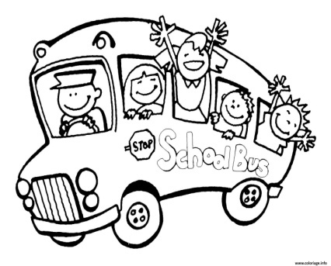………………………………………………………………

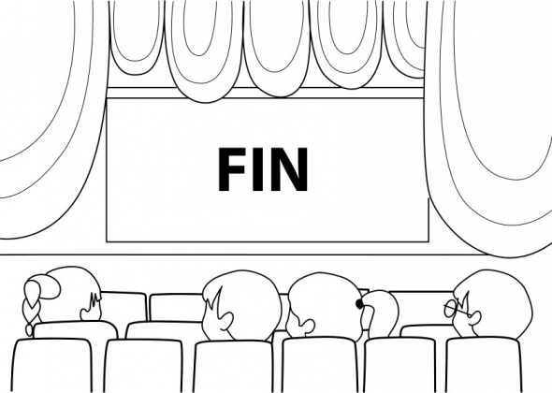………………………………………………………………………………
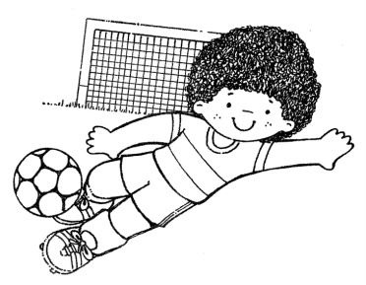 ………………………………………………………………………………

- Fais des phrases avec :
- V. jouer : ……………………………………………………….………………..
- V. nager :……………………………………………………………………….
- V. se plonger : ……………………………………………………………………..
- La mer : ………………………………………………………………………..
- Le parasol : …………………………………………………………………..
- les crabes : ……………………………………………………………………
- le goûter : …………………………………………………………………….
- toilette: ……………………………….……………………………………..
- V. se lever : ………………………………………………………………….
Complète avec des mots de l’histoire :
- Les enfants et le …………………………….. sont dans le bateau.
- Il y a un …………………………….. dans le sac de mamie Pétronille
- Les enfants voient un …………………………….. et une île au ………………………………
- Le pirate et les enfants vont sur l’ ……………………….. pour chercher un …………………………….
- Mamie Pétronille fabrique un ……………………………. De pirate.
- Mamie Pétronille cherche les …………………………….. dans la ……………………….sous le ……………………………et sur l’ ………………………….
- Mamie Pétronille veut aider le …………………………………

